российская федерация
белгородская область

АДМИНИСТРАЦИЯ СЕТИЩЕНСКОГО СЕЛЬСКОГО ПОСЕЛЕНИЯ
МУНИЦИПАЛЬНЫЙ РАЙОН «КРАСНЕНСКИЙ РАЙОН»

Р А С П О Р Я Ж Е Н И Е

« 21 » августа 2014 года № 126-р

О внесении изменений в распоряжение администрации

Сетищенского сельского поселения муниципального района «Красненский район» от 29.12.2012 г. № 155-р

В соответствии с Указом Президента Российской Федерации от 23 июня 2014 года № 453 «О внесении изменений в некоторые акты Президента Российской Федерации по вопросам противодействия коррупции», в целях обеспечения соблюдения требований действующего законодательства в сфере противодействия коррупции:
1. Внести следующие изменения в распоряжение администрации Сетищенского сельского поселения муниципального района «Красненский район» от 29.12.2012 г. № 155-р «О предоставлении гражданами, претендующими на замещение должностей муниципальной службы администрации Сетищенского сельского поселения, и муниципальными служащими администрации Сетищенского сельского поселения сведений о доходах, об имуществе и обязательствах имущественного характера»:
- абзац 2 пункта 6 Положения о представлении гражданами, претендующими на замещение должностей муниципальной службы администрации Сетищенского сельского поселения, и муниципальными служащими администрации Сетищенского сельского поселения сведений о доходах, об имуществе и обязательствах имущественного характера, утвержденного в пункте 1 названного распоряжения, изложить в следующей редакции:
- «Лицо, замещающее должность муниципальной службы, может представить уточненные сведения в течение одного месяца после окончания срока, указанного в пункте 2 настоящего Положения. Гражданин, претендующий на замещение должности муниципальной службы Красненского района, может представить уточненные сведения в течение одного месяца со дня представления сведений в соответствии с пунктом 2 настоящего Положения.».
2. В пункте 3 названного распоряжения слова «Карепину Л.В.» заменить на слова «Федяеву Г.А.»

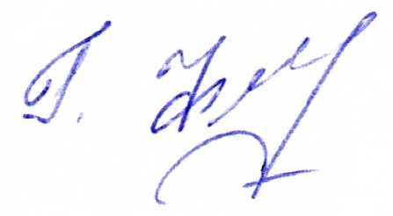

Глава администрации
Сетищенского сельского поселения Г.Федяева

